Prueba de control
5
MODELO B

Nombre Fecha

¿Qué es la Historia?
1

¿Qué instrumento utilizamos para medir el tiempo en cada caso?
2
- Periodos cortos de tiempo:
- Periodos largos de tiempo:

¿En qué unidades mide el tiempo cada uno de los instrumentos de la actividad anterior?
3

Calcula a cuántos años corresponden estos periodos de tiempo.
4
  - 6 décadas: • 3 milenios:
  - 5 lustros: • 4 siglos:

¿Por qué se añade en algunas fechas d. C. o a. C.? ¿Qué significa?
5

  - Di qué fecha es más antigua, el siglo XI d. C. o el siglo XI a. C. ¿Por qué?

¿Qué son las fuentes históricas?
6

MODELO B
5

Indica si estas fuentes históricas son escritas o no escritas.
7
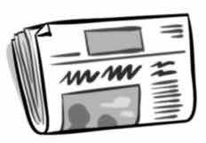
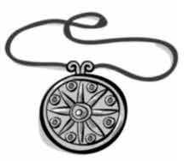
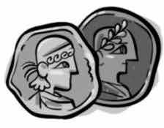
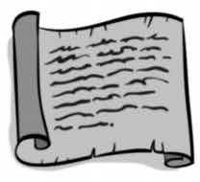
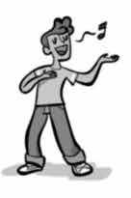

Clasifica las fuentes no escritas que has señalado en la actividad anterior en orales, gráficas o materiales.
8
  - Orales:
  - Gráficas:
  - Materiales:

Completa esta línea del tiempo con las etapas de la Historia.
9
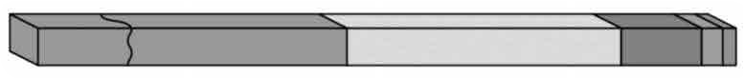
  - ¿Qué etapa es la más larga?

¿Qué son las tradiciones? Cita un ejemplo.
10

